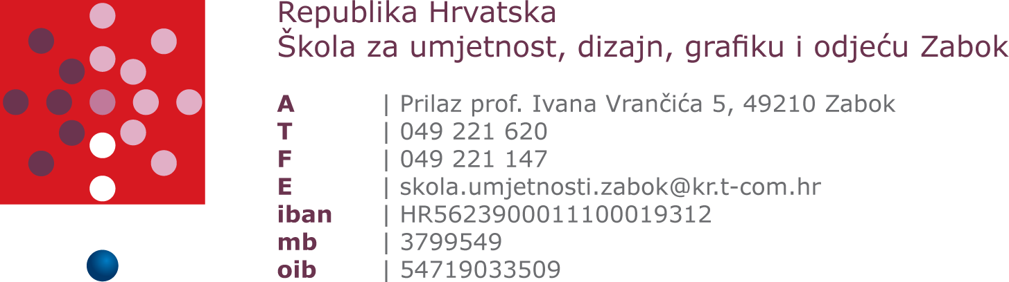

P R I J A V N I C A
ZA PROVJERU LIKOVNE DAROVITOSTI KANDIDATA KOJI ŽELE UPISATI 1. RAZRED SREDNJE ŠKOLE U PROGRAMU LIKOVNA UMJETNOST I DIZAJN
U ŠKOLSKOJ GODINI 2022./2023.
(PRIJAVNICU DOSTAVITI ŠKOLI ELEKTRONIČKOM POŠTOM ILI OSOBNO DO 28. LIPNJA 2022.)

IME I PREZIME UČENIKA:
OIB:
DATUM ROĐENJA
MJESTO I DRŽAVA ROĐENJA:
ADRESA
TELEFON/MOBITEL
E-MAIL:
IME I PREZIME OCA:
IME I PREZIME MAJKE:
NAZIV I MJESTO ZAVRŠENE OSNOVNE ŠKOLE:
POTPIS UČENIKA/CE:
POTPIS RODITELJA:

U __________________________________________, ______ lipnja 2022.

